Все материалы на сайте Пенсионного фонда можно прослушать
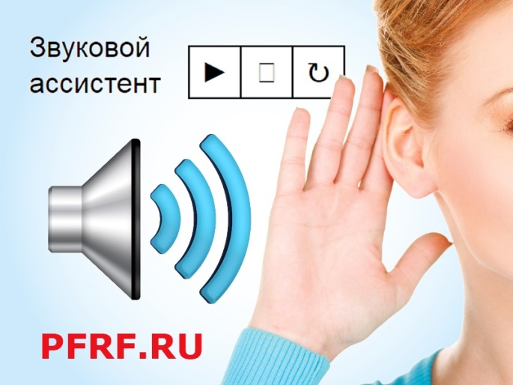 Это позволяет сделать «звуковой ассистент», который проговаривает не только короткие тексты, но и длинные тематические статьи. Данная функция пользуется популярностью у слабовидящих людей по всей стране. А Пенсионный фонд стал первым российским госучреждением, запустившим сервис голосового ассистента на своем сайте.
Сайт Пенсионного фонда максимально адаптирован для людей с ограничениями здоровья. «Голосовой ассистент» интегрирован в версию сайта для слабовидящих. По сравнению со стандартной версией она отличается большей контрастностью, позволяет задавать наиболее удобные пользователю параметры отображения текста, фона страниц и пр.
Чтобы озвучить текст на сайте, необходимо открыть меню «Для слабовидящих» в верхней части страницы, выделить мышкой текстовый фрагмент и нажать кнопку «воспроизвести» (►). После этого текст будет озвучен. Ассистент позволяет приостанавливать воспроизведение и заново проигрывать выделенный текст.
Для озвучки информации на сайте ПФР используется прогрессивная технология обработки и воспроизведения данных, в которой минимизированы такие неприятные особенности электронной диктовки текста, как резкие переходы между словами или смена тембра, неестественные интонации и произношение слов, часто встречающиеся в работе голосовых ассистентов.
Следует отметить, что в некоторых случаях установленный на компьютере браузер (интернет-обозреватель) или антивирус могут блокировать работу голосового ассистента. Чтобы исключить возможность блокировки, необходимо правильно выставить настройки браузера и антивируса, например, отключить блокировку всплывающих окон для сайта Пенсионного фонда.

